デジタル電導率計
Sigma 2008C

取り扱い説明書

Xiamen Tianyan Instrument Co., Ltd
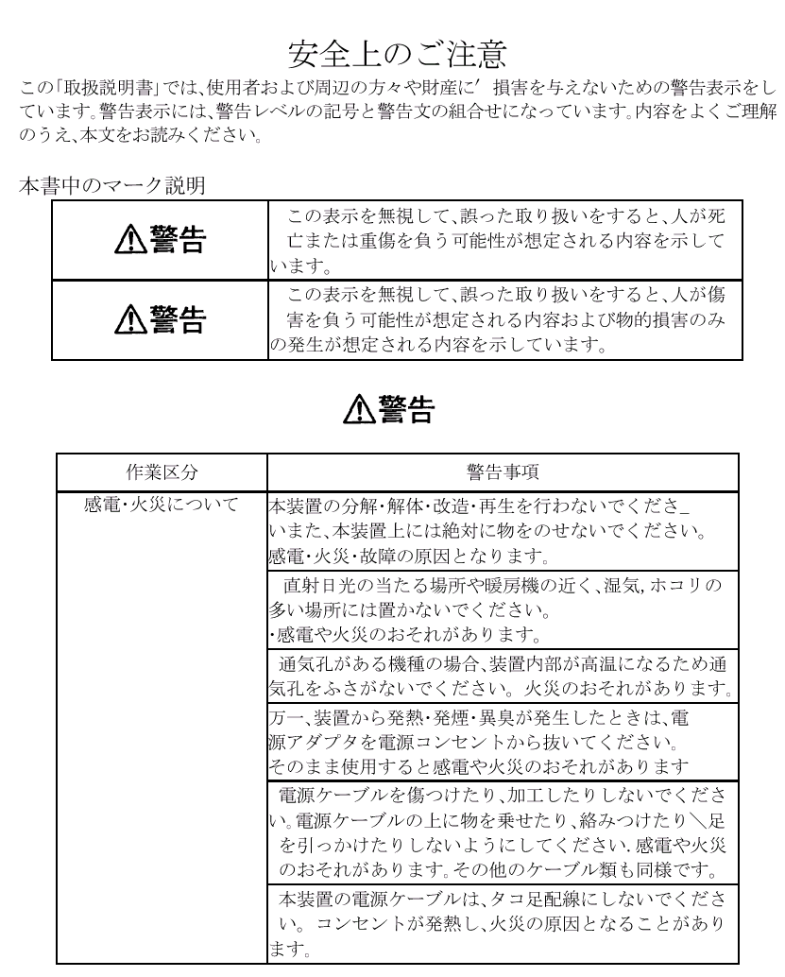

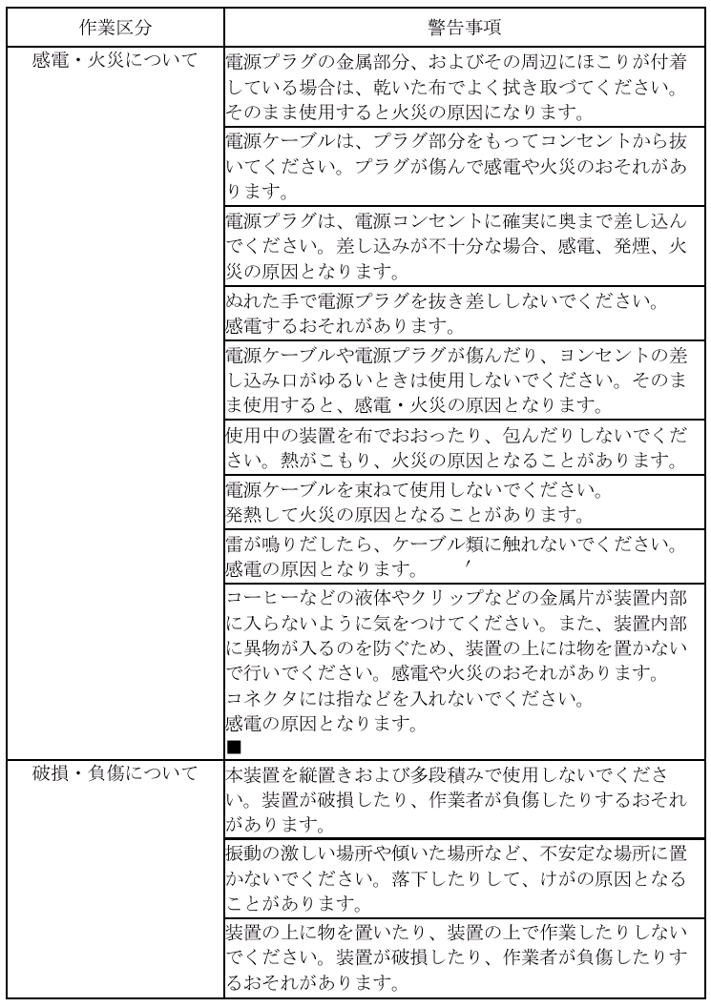

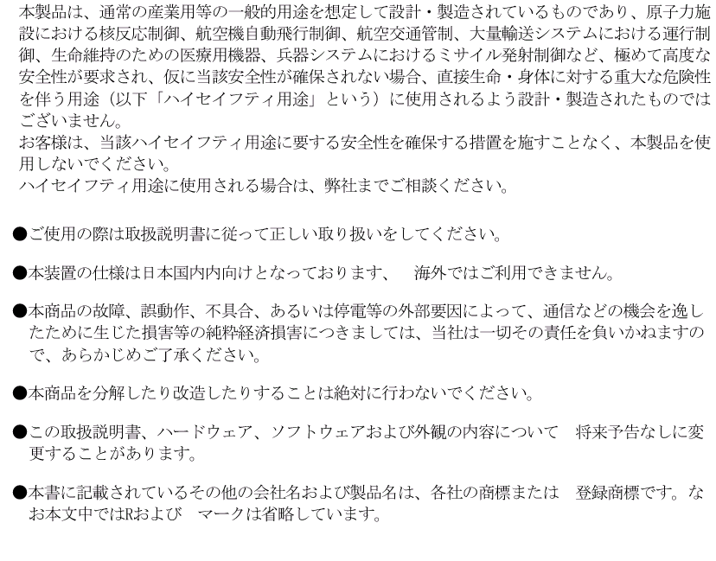

目 次
一、 典型な用途 1
二、 適用性及び特徴 1
三、 製品仕様 2
四、 製品構成及びオプション 2
五、 操作説明 3
5.1 操作キー説明 3
5.2 基本操作 3
5.2.1 電源スイッチ 3
5.2.2 測定 4
5.2.3 校正 5
5.2.4.2 時間設定 7
5.2.4.3 基準片の設定 7
5.2.4.4 単位の選択 8
5.2.4.5 データ保存モード 8
5.2.4.6 データログ 9
5.2.4.7 バックライトの選択 9
5.2.4.8 言語選択 10
5.2.4.9 データアップロード 10
5.2.5 充電仕様の説明 11
六、 使用と手入れについて 11
七、 保証 12

Sigma2008Cポータブルデジタル渦流電導率計は弊社が開発した特許製品、技術性能は国内の先頭に立つ、国外の最先端製品を完全代用できます。渦流相対法を応用し設計したデジタル電導率計です。非磁性金属の導電率測定、優劣つけと分類なとの検査ができす、冶金、機械、電力電工、航空宇宙航空、核工業、軍事工業などでよく使われています。

典型な用途
  - 非磁性材料の電導率、導電率、抵抗率の測定
  - 熱によるダメージの検知、材料の疲労とヒビ割れのチェック
  - 金属の純度の評価
  - 材料判別
  - 粉末冶金部品の密度検査

適用性及び特徴
  - スマートな外形、運びと保持しやすい。使用簡単、便利。
  - 測定範囲0.51~112%IACSもしく0.3~65MS/m（Sigma 2008C）すべての非鉄金属が測定できます。
  - 独特な温度係数設定と自動校正の設計により、計器のスムース操作と測定の安定を提供します。
  - データロガーを内蔵しており、500グループの重要な測定データを保存できます、さらにコンピューターに接続して詳細な報告を出力できます。
  - 計器には優良なリフトオフを設計しており、測定の正確性を保証します。
  - 2種類の測定単位(MS/mと%IACS)のデフォルト表示が選択できます、また測定画面下でワンタッチで抵抗率の表示に切り替えれます。
  - 測定結果、測定周波数、測定時間なとの重要データを同時に表示できます。
  - バックライト設計しており、暗い環境でも試験データを読み取れます。
  - 3種類の言語選択：日本語、英語、中国語

製品仕様
製品名  仕様 | Sigma 2008 C | Sigma 2008C1
周波数 | 60 KHz | 60KHz
測定範囲 | 0.51% IACS～112 %IACS（0.3 MS/m～65 MS/m）（抵抗率0.0154～3.3333Ω•mm²/m） | 7.76% IACS～112%IACS（4.5MS/m～65MS/m）（抵抗率0.0154～0.2222Ω·mm²/m）
分解能 | 0.01 %IACS(＜51 %IACS)；  0.1 %IACS（51 %IACS～112 %IACS）
測定精度 | ±1%（温度0℃～40℃）
リフトオフ | 0.1 mm
自動温度補正 | 自動的に測定結果を20℃時の測定値に補償します
通常動作環境 | 温度0℃～+50℃，湿度0～95%
表示 | 電導率、周波数、時間を表示します
電源 | リチウムポリマーバッテリー
プローブ | 直径φ14 mm周波数60 KHzのプローブ
データロガー | 500グループのデータを保存できます
PCコミュニケーション | RS 232 (C1はなし)
重さ | 0.3KG（電池含む）
サイズ | 170 mm×88 mm×50 mm
計器外殻 | 工業プラスチック外殻、外部に感電防止ゴム製の保護カバーあり
包装及び防護 | 高耐衝撃アルミ合金収納トランク、中には計器、プローブ、 PC通信ケーブル（C型）、マニュアル、基準片、電源アダプター、CD（C型）があります
オプション | 電導率基準片ランダムに2つ付属します；また多くの基準片が揃えており、必要があればご注文ください

製品構成及びオプション
① 渦流電導率計本体
② 渦流プローブ
③ RS232通信ソケット（Sigma 2008C1はなし）
④ 渦流プローブソケット
⑤ 充電器DCソケット
⑥ リチウムポリマー電池充電器
⑦ RS232通信ケーブル（Sigma 2008C1はなし）
⑧ 電導率標準基準片
⑨ リチウムポリマー電池
⑩ アルミ合金トランク
⑪ マニュアル及びディスク

操作説明

操作キー説明
- “ MEAS ”：測定画面ショートカットキー（測定キー）
- “ CAL ”：校正画面ショートカットキー（校正キー）
- “ SET ”：設定メニューキー
- “ OK ”：確認キー
- “$\frac{\text{ON}}{\text{OFF}}$ ”：電源オン/オフキー
- “ ”：逓増、もしくはカーソルを上に移動する上キー
- “ ”：逓減、もしくはカーソルを下に移動する下キー

基本操作

電源スイッチ
- 電源入ってない状態で、電源オン/オフキー“ ” を約2秒押しますと、モニターにwelcome画面が表示します、下図参照

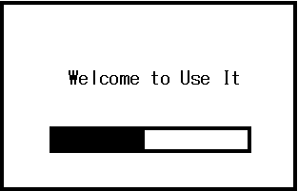

- 測定キー”MEAS”を押しますとwelcome画面をスキップして対応の画面に入ります、もしくは一定時間を待つと自動的に測定画面に入ります。
- 起動している状態で電源オン/オフキーを約2秒押しますと、現在の設定情報を保存してシャットダウンします。

測定
- Welcome、校正、メニュー画面で測定キー”MEAS”を押したら、下図のような画面が表示されます
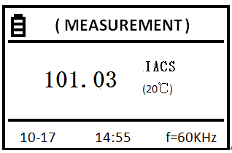

説明：
- 画面の一番上に現在画面の機能が文字で表示されます。“ ” は現在の電量を表示します。
画面中央の大き数字は、被測定物が温度+20℃時の電導率を表示します。MS/mもしく%IACSは電導率計量単位です。（計量単位設定は5.2.4.7と5.2.2.3参照）
- 画面の一番下
□□—□□は測定日付を表示します。
□□∶□□は測定時間を表示します、時間と分。
f = □□□KHzはプローブの周波数を表示します。
- 測定モード中、渦流プローブを測定材料から離した後（材料との距離＞5cm）垂直に測定物の表面に確実に置きます。測定安定後（約2秒ぐらい）、”di”の提示音が鳴きます。今回の測定はこれで完了します、次の測定までこの測定値を維持します。
- 測定の時、もし他の単位の数値が知りたいなら、測定画面で“ ”
“ ” キーを押してください、押す度に自動的に次の単位に切り替えます（単位は：MS/m、%IACS、Ω·mm²/m）。再起動もしく他の画面に切り替えると、単位はデフォルト単位に戻ります。
PS：①測定中に計器入力保護に入った場合（画面に非測定値が表示され、新しい数値が更新しません）、測定キーを押すと、通常の測定状態に戻れます。
②測定範囲4.5～65MS/mのタイプ（Sigma2008C1）が＜4.5 MS/mの材料を測定した時、計器は4.5 MS/mを表示して点滅します。

校正
- 測定またはメニュー画面で校正キー”CAL”を押すと、校正画面に入ります、 下図参照

説明：
- 一番上の”CAL”はこの画面の機能を表示します。
- 画面中央の数字は、被測定基準片の電導率値です。
- 一番下のσ_{H}、σ_{L}は高い値もしく低い値の基準片の電導率です。
- 校正画面に入ったら、まず低い値基準片を校正します（画面下方”校正”の隣の数字は低い基準片の設定値σ_{L}が表示します）、プローブを垂直し基準片の表面に置き、電導率を測定します。
- もし測定値と設定値σ_{L}が同じなら、低い値を校正する必要がありません、プローブを空気中に戻し、”OK”キーを押して高い値基準片の校正に進みます。
- もし測定値と設定値が違うなら、プローブと基準片の接触を維持し、”OK”キーを押します、計器は自動校正に入ります、校正完了後提示音が鳴ります。
- 再度基準片を測定、もし誤差が0.3％を超えたらもう一度手順bを繰り返します。数値が一致したらプローブを空気中に戻し、”OK”キーを押して高い値基準片の校正に進みます。
- 高い値基準片を校正します。（画面上方CAL”の隣の数字は高い基準片の設定値σ_{H}が表示します）。
- プローブを基準片に接触し維持します、”OK”キーを押して自動校正に入ります、校正完了後、完了を報せる音が鳴ります。
- 再度基準片を測定、もし誤差が0.3％を超えたらもう一度手順aを繰り返します。要求と合致したらプローブを空中に戻し、”OK”キーを押して校正モードを終了します。
- 校正がまだ完了していない時、測定キー”MEAS"もしく”SET"キー押すと、校正がキャンセルされます、そして今回の校正は無効になる、それぞれ対応の画面に切り替えます。
- 計器校正補充説明：
- 校正原理：本製品は高い値基準片σ_{H}と低い値基準片σ_{L}両点校正方法を使用しています。
- 校正基準片の選択規則：通常高い値基準片σ_{H}値は被測定材料より高い電導率のものを使用します、低い値基準片σ_{L}値は被測定材料より低い電導率のものを使用します。
5.2.4 設定メニュー
5.2.4.1 メニュー画面
任意の画面で設定キー”SET”を押すと、設定メニュー画面が表示します、下図参照
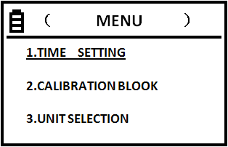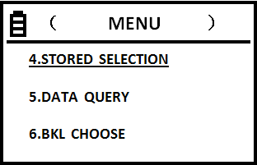
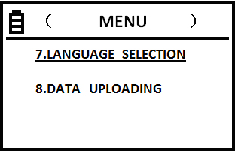
説明：
- 全部で8設定メニューがあります。上キー” ”もしく下キー” ”を押してカーソルを移動し科目を選択します、そして確定キー”OK”を押すと当メニュー設定に入ります。
- 設定途中に設定キー”SET”もしく測定キー”MEAS”を押すと、それぞれ対応の画面に戻ります。
- メニュー画面で設定キー”SET”もしく測定キー”MEAS”を押すと、それぞれ対応の画面に戻ります。
PS： Sigma 2008C1は”DATE UPLOADING”がありません。

時間設定
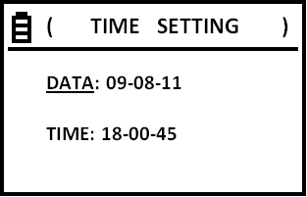
説明：
- 上キー” ”もしく下キー” ”でカーソルを移動して項目を選択、”OK”キーを押してカーソルを項目の1桁目の数字に移動、そして増加キー” ”もしく減少キー” ”で数値を変更、変更後”OK”キーを押して変更を保存して2桁目の数字にカーソルを移動。このように3桁の数字を変更した後”OK”キーを押すと、カーソルは下の時間項目に移動します、設定方法は日付と同じです。時間項目変更した後、設定メニューに戻ります。
- 日付項目の1桁目数字は”00～99”年、2桁目数字は”00～12月”、3桁目数字は”00～31”日です。
- 時間項目の1桁目数字は”00～24”時、2、3桁目数字は”00～60”分と秒です。
- カーソルが数値に止まっている時、” ”” ”押しっぱすると素早く変更できます。

基準片の設定
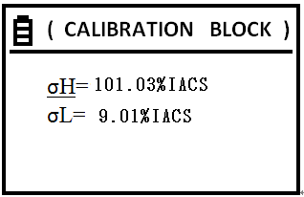

説明：
- σ_{H}、σ_{L}右の数値はそれぞれ高い値基準片、低い値基準片が+20℃時の電導率を設定できます、計器校正の時に使用します。計量単位MS/mもしく%IACSの選定は5.2.4.8単位の選択を参照。
- 上キー” ”もしく下キー” ”でカーソルを移動して変更したい項目を選択、”OK”キーを押してカーソルを数値部分に移動、そして” ”もしく” ”で数値を変更、完了後”OK”を押して変更を保存すると、カーソルが一個下の項目に移ります。全部変更した後、設定メニューに戻ります。
- σ_{H}とσ_{L}数値の設定範囲は“0.46～64.0MS/mもしく0.8～111.0 %IACS”です。
- C1タイプσ_{H}とσ_{L}数値の設定範囲は“4.50～64.0MS/mもしく7.70～111.0 %IACS”です。
- 高い値基準片σ_{H}の設定値は低い値基準片σ_{L}より高くなればならない。
- カーソルが数値に止まっている時、” ”” ”押しっぱすると素早く変更できます。

単位の選択
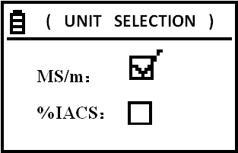
説明：
- 計量単位を選択した後、計器はこの単位をデフォルト単位にします。どんな画面でも電導率単位は自動的にデフォルト単位に表示します、数値も2種類の単位によって換算して更新します。
- 上キー” ”もしく下キー” ”でカーソルを移動して項目を選択（枠内に√が付く）、”OK”キーを押すと保存して設定メニューに戻ります。

データ保存モード
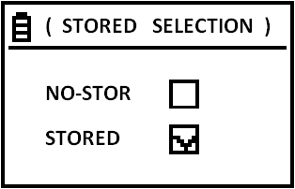
説明：
- 測定データの自動保存はこの科目で設定できます、STOREDを選択したら計器毎回測定する度に、画面中央にN=XXXが点滅してデータを自動保存します。
- 計器には500クループのデータが保存できます、500クループ全部埋まったら”FULL”が表示されます、この時ログのデータを削除するまで保存機能は使えません。（削除方法は5.2.4.6データログеを参照）。
- 選択方法は5.2.4.4”単位の選択”のbと同じです。

データログ
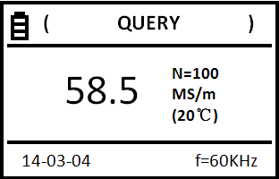
説明：
- これは計器が保存した測定データを閲覧する機能です（最大500クループ）。
- 画面中央右にあるローマ字Nはこのデータの保存番号です。編号の順番は小さいから大きです、つまり最新のデータは1クループで、一個前に記録したデータは2クループです、このように全部は500クループ保存できます。
- データログに入ると、画面中はまず1クループのデータを表示します、上キー” ”もしく下キー” ”で一個前と一個下のデータを閲覧できます、”OK”キーを押すと設定メニューに戻ります。
- データ削除方法：任意のデータ記録画面で、削除キー“ ”もしく“ ” を3秒長押しすると、全部のデータを削除できます。全部削除すると画面中に”空”が表示されます、”OK”キーを押すと設定画面に戻ります。

バックライトの選択
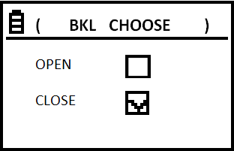

説明：
- OPENを選択した時、バックライトが起動します。
- 選択方法は5.2.4.4”単位の選択”のbと同じです。

言語選択
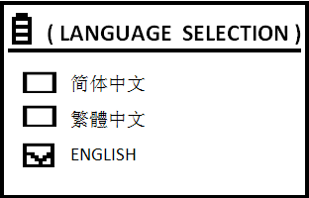
説明：
上キー” ”もしく下キー” ”でカーソルを移動して項目を選択（枠内に√が付く）、そして”OK”キーを押すと変更を保存して設定メニューに戻ります。

データアップロード
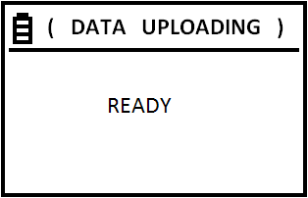
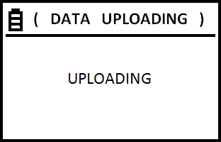
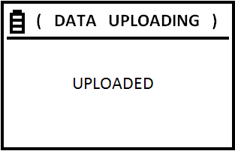
説明：
- これは計器に保存した測定データを上位PCに転送する機能です。
- アップしたデータは編号1からラストまで並べます。
- データアップロードに入ると、画面中に”READY”が表示します、この時ユーザーはアップロードに必要な各準備作業を用意しましょう、”OK”キーを押すとデータのアップロードが開始します、画面中に”UPLOADING”が表示します。
- アップロード完了後、画面中に”UPLOADED”が表示します、”OK”キーを押すと設定メニューに戻ります。
- アップロード用ソフトはディスクの中にあります。
PS: Sigma2008C1はこの機能なし。

充電仕様の説明
- 本製品の電池は1600mA/hリチウムポリマー電池。
- 電量残量が1/3下の時、計器は30秒おきに連続二回の警告音が鳴きます、そのあと一定時間使用しますと、計器は自動シャットダウンし、充電を注意します。
- 充電方法：充電器を220Vもしく110V交流電流に差し込み、直流プラグを計器のDCソケットに差し込むと、充電器の赤ライトが点灯します、電池が満タンになったら赤が緑ライトに変化します。

使用と手入れについて
- 校正・測定の時、なるべくプローブを材料平面と垂直に平穏にする、取扱注意。
- 長時間でプローブを手持ちしないように、プローブ温度の上昇で測定精度に影響を及ぼす恐れがあります。
- なるべく基準片、材料、計器、プローブを温度変化の少ない環境で作業してください。
- 計器、基準片を腐蝕・振動・電磁干渉なしの環境下で使用と保存してください。
- 測定を温度0～40℃の条件下で作業してください。
- 測定はラジエーター・扇風機・ストーブから離れて、直射日光を避けてください。
- 指でプローブの端部、基準片、被測定物の測定部位を触れないてください。
- 基準片、材料、プローブ端部に油・埃などの汚物がついたなら、直ちに取り除いてください。
- 計器、プローブに衝撃や振動を加えないでください。基準片表面に深い傷残すを厳禁。
- プローブ端部に深刻な磨損があるなら新しいプローブを交換してください、影響を及ぼす恐れがあります。

保証
- 本製品の保証期間は購入後1年間です。
- 以下の状況で弊社もしく弊社の代理が製品の無料修理を保証しません、でも有料修理の義務があります。
- マニュアル無視に接続、メンテナンス、保管するによって製品が故障もしく損壊する；
- 保証期間が切れる；
- 製品の保証カードと製品編号と一致しない；
- 非弊社もしく非弊社代理の者によって計器もしく部品を分解、修理する；
- 保証対象外の部品（プローブ、バッテリー、外殻、キーボード、ケーブル）；
- 事故的もしく人為的製品を損壊する；
- 不可抗力（地震、火災など）によって製品が故障もしく損壊する。

付録：会社の連絡先

■会社名：Xiamen Tianyan Instrument Co. Ltd.
■所在地：617 Pioneering Building, Pioneering Park, Xiamen Torch High-Tech Development Zone, Xiamen, China
■連絡先：TEL +86-(0)592-3195306, +86-(0)592-3195308
FAX +86-(0)592-3195307
■代表者：練信寧 E-mail tianyan617@163.com

